Выполнение скрипта weather.sh с выводом температуры и влажности
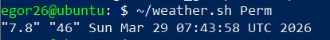

Настройка cron задания (запуск каждую минуту)
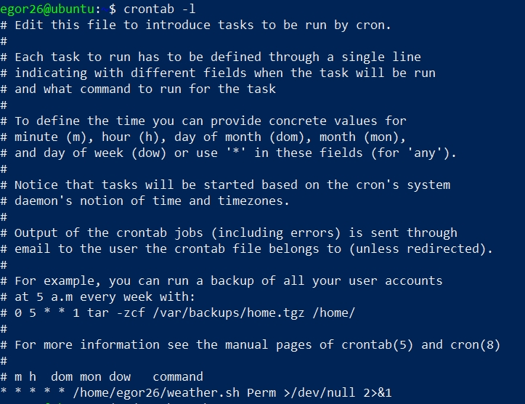

Содержимое файла index.html (данные о погоде)
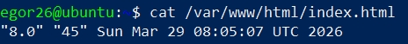

Логи cron — подтверждение выполнения скрипта каждую минуту
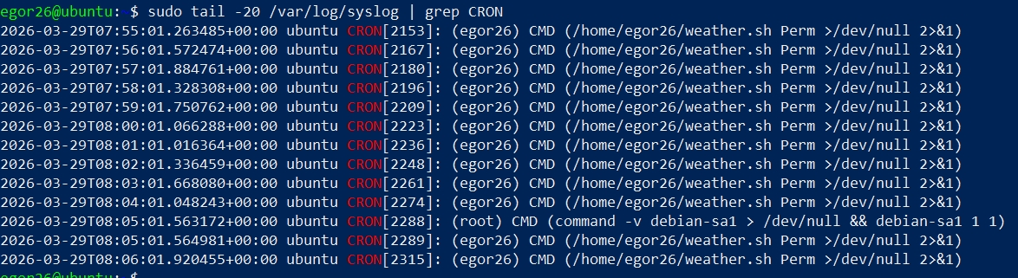

Проверка работы nginx через curl (веб-страница с погодой)
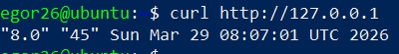
Проверка работы nginx через браузер (порт 8080)
